캡스톤 디자인
6주차 연구 보고서
BTC 동적 그리드 트레이딩 RL 에이전트

2026년 4월

1. 연구 개요 및 질문

1.1 연구 배경
암호화폐 시장은 24시간 운영되며 변동성이 높다. 이 변동성을 위험이 아닌 수익 원천으로 활용하는 전략이 그리드 트레이딩이다. 그리드 봇은 일정 간격으로 매수/매도 주문을 배치해 가격 진동에서 반복적으로 수익을 얻는다.
기존 그리드 봇의 한계는 파라미터(그리드 간격, 주문 크기)가 고정되어 있다는 점이다. 변동성이 낮은 장에서는 간격이 너무 넓어 체결이 드물고, 변동성이 높은 장에서는 너무 좁아 손실이 반복된다. 본 연구는 강화학습(PPO)이 시장 상황을 인식하고 파라미터를 동적으로 조정할 수 있는지 탐구한다.

핵심 연구 질문
주 질문: PPO 에이전트가 규칙 기반 그리드 전략보다 높은 Sharpe Ratio를 달성할 수 있는가?
부 질문: 에이전트는 어떤 시장 레짐(Low/Mid/High Volatility)에서 어떤 간격을 선택하는가?

1.2 접근 방식
본 연구는 방향성 예측(가격이 오를지 내릴지)이 아닌 변동성에서의 수익 추구를 목표로 한다. 강화학습 에이전트는 매 시간봉마다 두 개의 연속 행동값(매수 공격성, 수익 목표)을 출력하고, 이것이 그리드 주문 간격으로 변환된다.

2. 데이터

2.1 데이터 수집
Binance 거래소의 BTC/USDT 1시간봉 데이터를 ccxt 라이브러리를 통해 수집했다. 1시간봉을 선택한 이유는 그리드 봇의 주문 체결 주기와 시장 변동성을 포착하기에 적합한 단위이기 때문이다.

구분 | 기간 | 용도
Train | 2020.01 ~ 2022.12 (25,916봉) | PPO 학습용 — 상승·하락·횡보 레짐 혼재
Validation | 2023.01 ~ 2023.12 (8,736봉) | 학습 중 평가용 (Sharpe 모니터링)
Test | 2024.01 ~ 현재 | 최종 평가 전까지 완전 봉인

2.2 전처리
원본 OHLCV 데이터에서 다음 세 가지 지표를 계산했다.
- log_price: log(price / price.rolling(168).mean()) — 168시간(7일) 이동평균 대비 현재 가격의 상대적 위치
- volatility_raw: ATR(168) / price — 절대 변동성을 가격으로 나눈 상대 변동성
- Rolling z-score 정규화: 위 두 지표를 168봉 이동 평균/표준편차로 정규화 → 관측 공간 [-5, 5] 수렴
외부 라이브러리(TA-Lib 등) 없이 pandas로 직접 구현하여 의존성을 최소화했다.

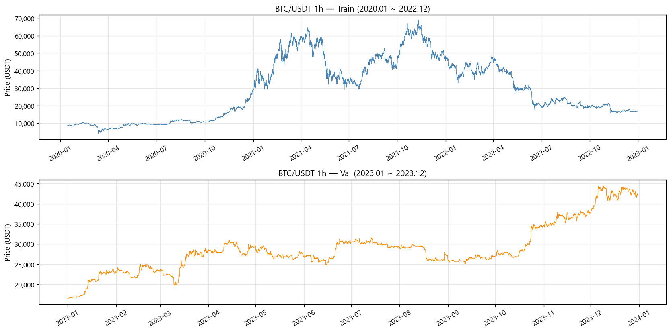
[그림 1] BTC/USDT 가격 시계열 (2020~2022)
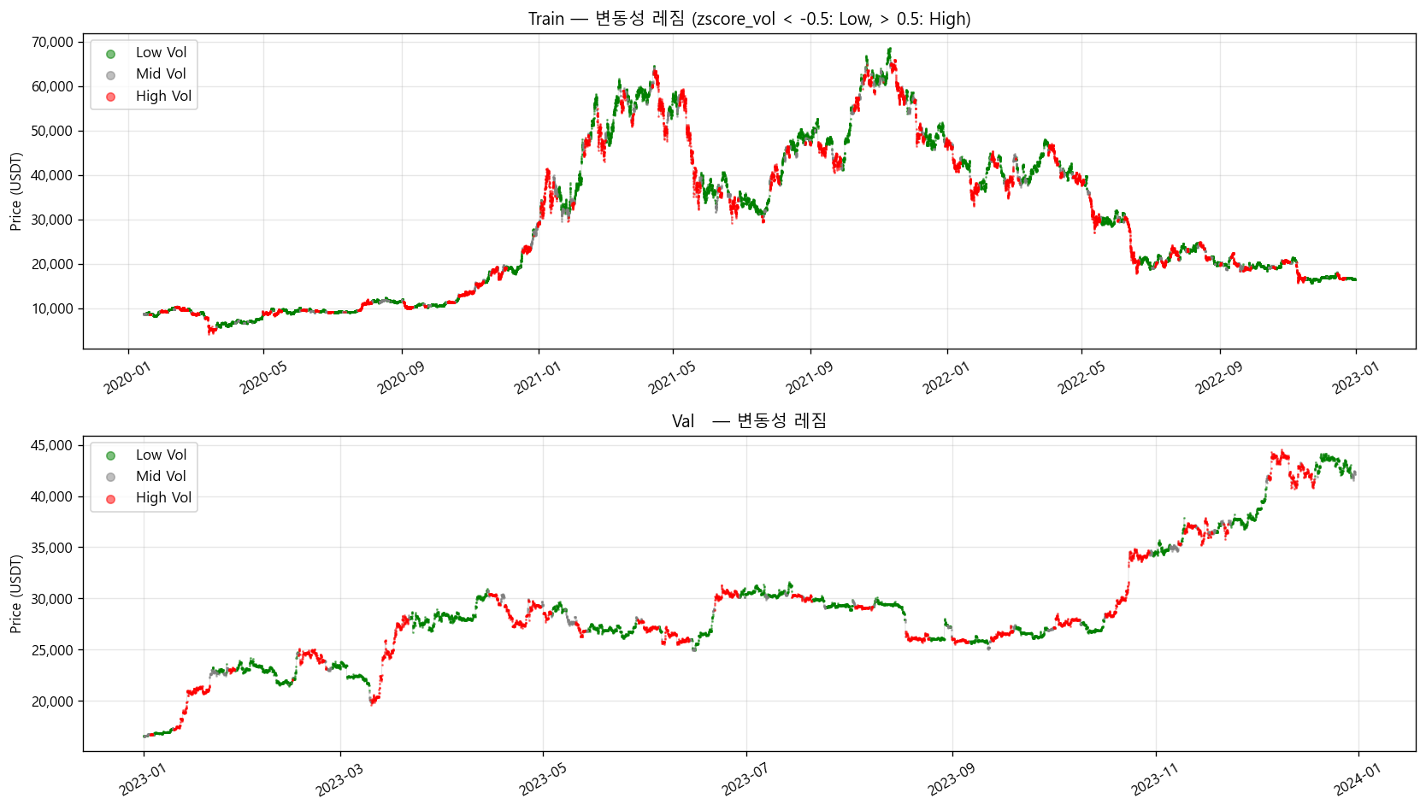
[그림 2] ATR 기반 변동성 레짐 구분 (Low/Mid/High)

3. MDP 설계

3.1 상태 공간 (State Space)
환경은 5차원 연속 상태 벡터를 매 스텝마다 에이전트에게 전달한다.

차원 | 변수명 | 의미 | 미보유 시
[0] | log_price | 현재가 / 7일 이동평균 비율 (로그) | 그대로
[1] | divergence | 현재가와 평균매수단가의 괴리율 | 0.0
[2] | holdings_value_ratio | 보유 BTC 평가액 / 초기 자본 | 0.0
[3] | cash_ratio | 현재 현금 / 초기 자본 | 그대로
[4] | volatility | ATR(168) / 현재가 (상대 변동성) | 그대로

3.2 행동 공간 (Action Space)
행동은 2차원 연속 벡터 [0, 1]² 이다. 이산(Discrete) 행동이 아닌 이유는, 매수/매도 시점보다 간격의 세밀한 조정이 핵심 의사결정이기 때문이다.

차원 | 변수명 | 역할
[0] | aggressiveness | 매수 주문 간격 결정 — 클수록 현재가에서 멀리 주문 (0.01% ~ 5%)
[1] | profit_target | 매도 주문 간격 결정 — 클수록 더 높은 목표 수익률 설정 (0.01% ~ 15%)

3.3 보상 함수 (Reward)
매 스텝의 보상은 포트폴리오 가치 변화를 초기 자본으로 정규화한 값에서 거래 수수료를 차감한다. 사이클 종료 시 별도 보너스는 없다.

보상 공식
step_reward = (equity_t - equity_{t-1}) / start_capital - fee_rate × n_trades

equity_t : 현재 스텝의 포트폴리오 총가치 (현금 + 보유 BTC 평가액)
fee_rate : 0.05% (Binance maker fee)
n_trades : 해당 스텝에서 체결된 주문 수

4. 매수/매도 실행 로직

4.1 주문 가격 계산
에이전트의 행동값(aggressiveness, profit_target)은 다음 공식으로 4개의 지정가 주문으로 변환된다.

Action → 주문 가격 변환
[ 매수 주문 ]
buy_hi = price × (1 - buy_hi_gap) buy_hi_gap = 0.0001 + aggressiveness × 0.05
buy_lo = price × (1 - buy_lo_gap) buy_lo_gap = 0.001 + aggressiveness × 0.10

[ 매도 주문 ]
sell_lo = price × (1 + sell_lo_gap) sell_lo_gap = 0.0001 + profit_target × 0.05
sell_hi = avg_price × (1 + sell_hi_gap) sell_hi_gap = 0.001 + profit_target × 0.15

4.2 주문 크기 (n_splits 예산 분할)
사이클 시작 시 전체 현금을 n_splits(=4) 슬롯으로 분할하여 예산을 확정한다. 이후 슬롯 예산이 소진되면 추가 매수를 완전 차단한다.
- 슬롯 크기 = cycle_start_cash / n_splits
- 주문당 크기 = 슬롯 크기 / n_buy_orders (현재 2개)
- 예산 소진 조건: cycle_budget_remaining < per_order_size → 매수 차단

4.3 체결 판단 및 SELL 우선 원칙
체결 여부는 다음 봉의 실제 high/low 값으로 판단한다. 같은 봉에서 매수와 매도가 동시에 체결 가능할 때는 반드시 매도를 먼저 처리한다.
- next_high >= sell_lo → sell_lo 체결
- next_high >= sell_hi (avg_price 기준) → sell_hi 체결
- next_low <= buy_hi → buy_hi 체결
- next_low <= buy_lo → buy_lo 체결
SELL 우선 원칙의 이유: 같은 봉에서 매도 후 수익을 확정한 다음 재매수하는 것이 더 유리하며, 동시 처리 시 포트폴리오 회계가 불명확해지는 것을 방지한다.

4.4 매도 수량 결정 (threshold_btc)
보유량이 일정 임계값 이하이면 전량 청산하여 사이클을 종료한다. 이를 통해 소액 포지션이 무한히 유지되는 것을 방지한다.
- threshold_btc = cycle_slot_size / avg(sell_lo, sell_hi)
- holdings ≤ threshold_btc → 전량 청산 (사이클 종료)
- holdings > threshold_btc → holdings / n_sell_orders 균등 분할 매도

5. 베이스라인 전략 및 평가 결과

5.1 베이스라인 전략 구성
PPO 에이전트의 성능을 비교할 기준으로 세 종류의 규칙 기반 전략을 구현했다.

전략 | 설명
Buy-and-Hold | Warmup 이후 전액 매수, 보유. 가장 단순한 기준선.
Fixed Grid (1% / 2% / 5%) | 고정 간격으로 매수/매도 주문 배치. 동일 사이클 구조 적용.
ATR Grid (k=0.5/1.0/2.0) | gap = k × ATR(168)/price. 변동성에 비례하는 동적 간격. PPO와 가장 유사한 규칙 기반 전략.

5.2 Train/Val 셋 평가 결과
동일한 주문 구조(SELL 우선, n_splits, threshold_btc)를 모든 전략에 적용하여 공정하게 비교했다. 평가 지표는 연율화 Sharpe Ratio를 주 기준으로 한다.

전략 | Train Sharpe | Val Sharpe | Train 수익률 | Val 수익률 | Val MDD
Buy-and-Hold | 0.666 | 2.377 | +89.9% | +150.2% | 21.7%
Fixed Grid 1% | 0.620 | 2.610 ★ | +73.4% | +43.2% | 10.8%
Fixed Grid 2% | 0.205 | 2.032 | -2.0% | +17.0% | 7.7%
Fixed Grid 5% | 0.802 | 1.375 | +50.0% | +2.5% | 1.7%
ATR Grid k=0.5 | 0.818 ★ | 1.118 | +122.1% | +24.7% | 16.1%
ATR Grid k=1.0 | 0.686 | 1.434 | +86.4% | +39.8% | 15.9%
ATR Grid k=2.0 | -0.104 | 1.948 | -46.5% | +29.0% | 9.4%

★ PPO 목표치: Train 셋 ATR k=0.5 (0.818), Val 셋 Fixed Grid 1% (2.610)

Train과 Val의 순위가 다르다는 점이 주목할 만하다. Val(2023)은 BTC가 $16k → $42k로 급등한 강세장이라 Buy-and-Hold가 유리하다. 반면 Train(2020-2022)은 상승·하락·횡보가 혼재해 ATR 비례 그리드가 유리하다. ATR k=2.0은 Train에서 Sharpe -0.104(음수)인데 Val에서는 1.948로 역전되는 극단적인 예시이다.
Train 셋이 PPO 학습 환경이므로, PPO 성능 비교는 Train 셋 기준이 더 공정하다.

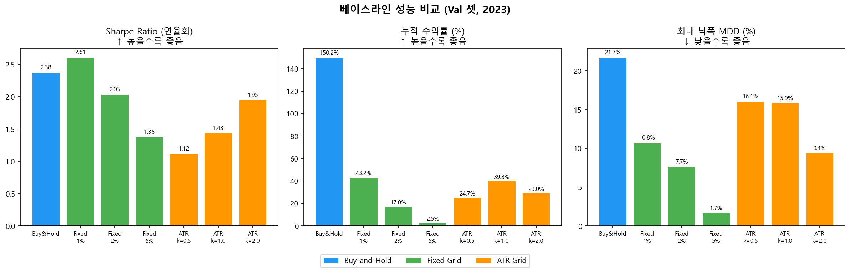
[그림 3] Val 셋 베이스라인 Sharpe/수익률/MDD 비교
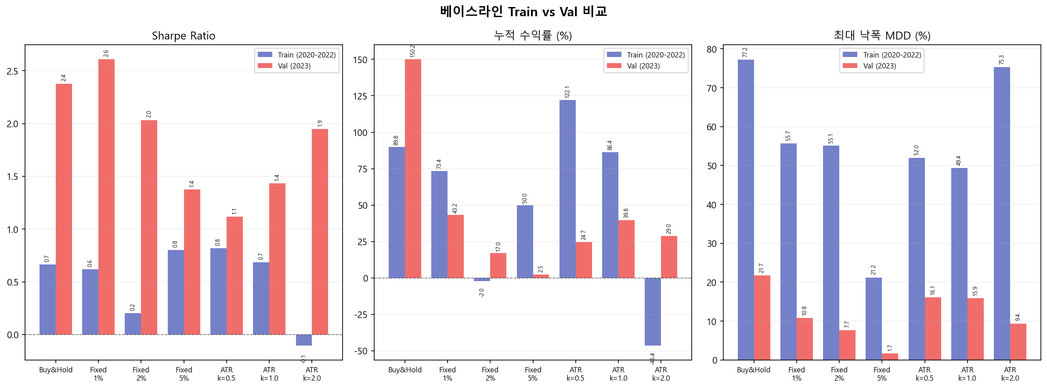
[그림 4] Train vs Val Sharpe 비교 — 강세장(Val)과 혼재장(Train) 간 순위 역전
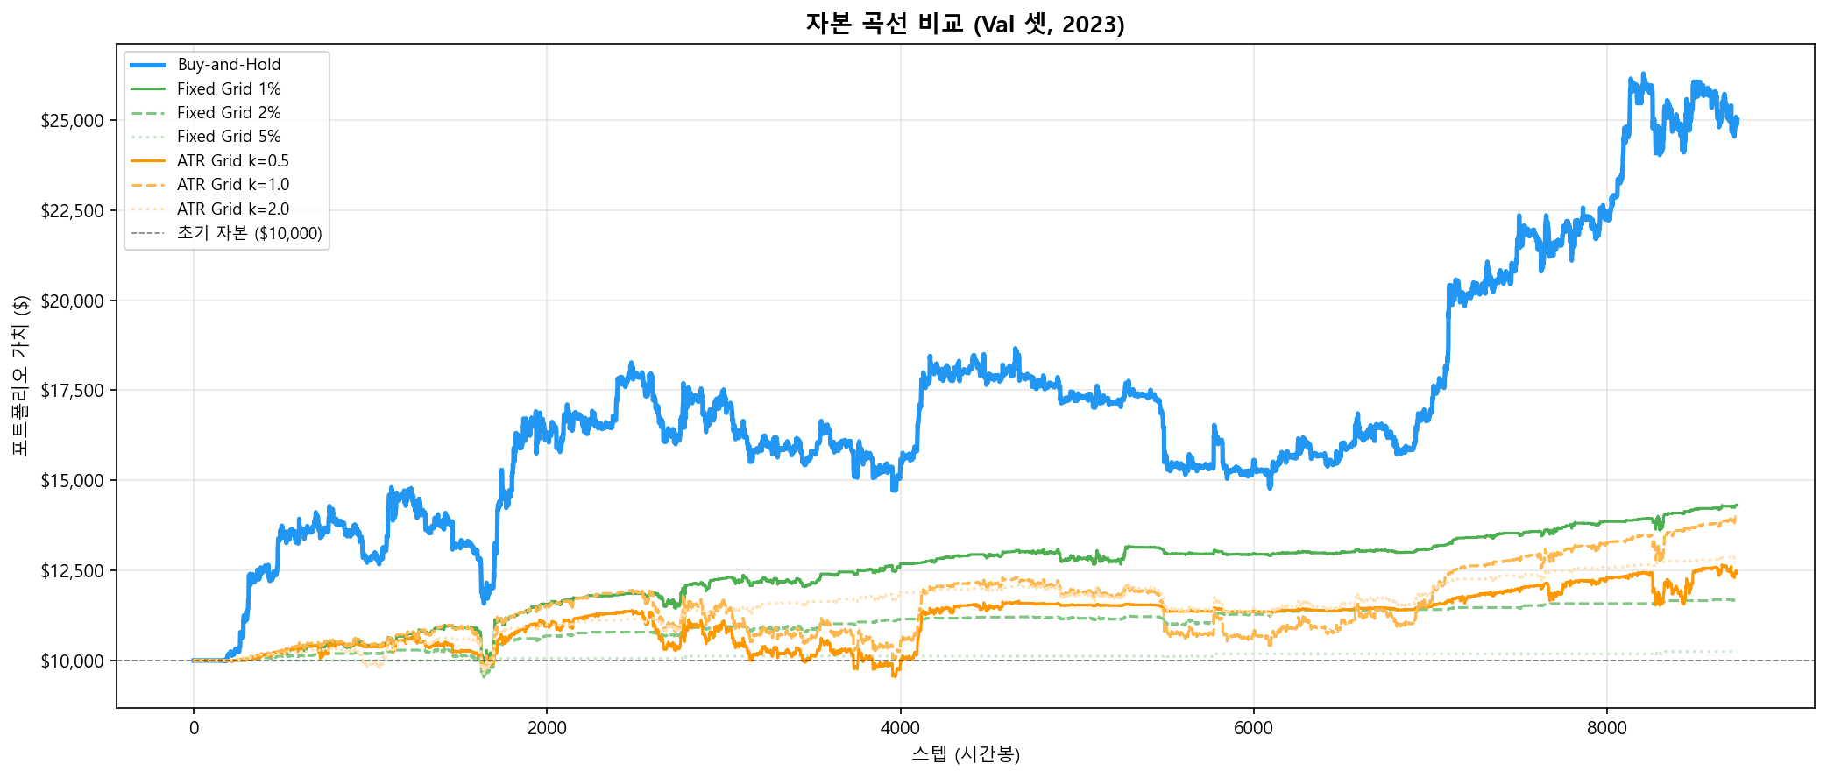
[그림 5] Val 셋 자본 곡선 비교

6. PPO 학습 결과 및 분석

6.1 실험 환경
- 알고리즘: PPO (stable-baselines3 v2.8.0)
- 정책 네트워크: MlpPolicy (2×64 hidden units)
- 학습 데이터: Train 셋 (2020-2022, 25,916봉)
- 평가 주기: 매 50,000 스텝마다 Val 셋 Sharpe 측정
- Python 3.11 / PyTorch 2.x / numpy 1.26

6.2 exp001 vs exp002 하이퍼파라미터

파라미터 | exp001 (기본) | exp002 (튜닝)
learning_rate | 3e-4 | 1e-4 ↓
n_steps | 2,048 | 4,096 ↑
batch_size | 64 | 128 ↑
ent_coef | 0.01 | 0.005 ↓
total_timesteps | 1,000,000 | 1,000,000

6.3 학습 결과

지표 | exp001 | exp002
best Sharpe | 0.795 (step=100k) | 0.745 (step=50k)
final Sharpe | -0.280 (수렴 실패) | -0.095 (개선)
평균 Sharpe | 0.271 | 0.368 ↑
양수 비율 | 95.0% | 90.0%
Train 베이스라인 최고 (0.818) | 미달 | 미달

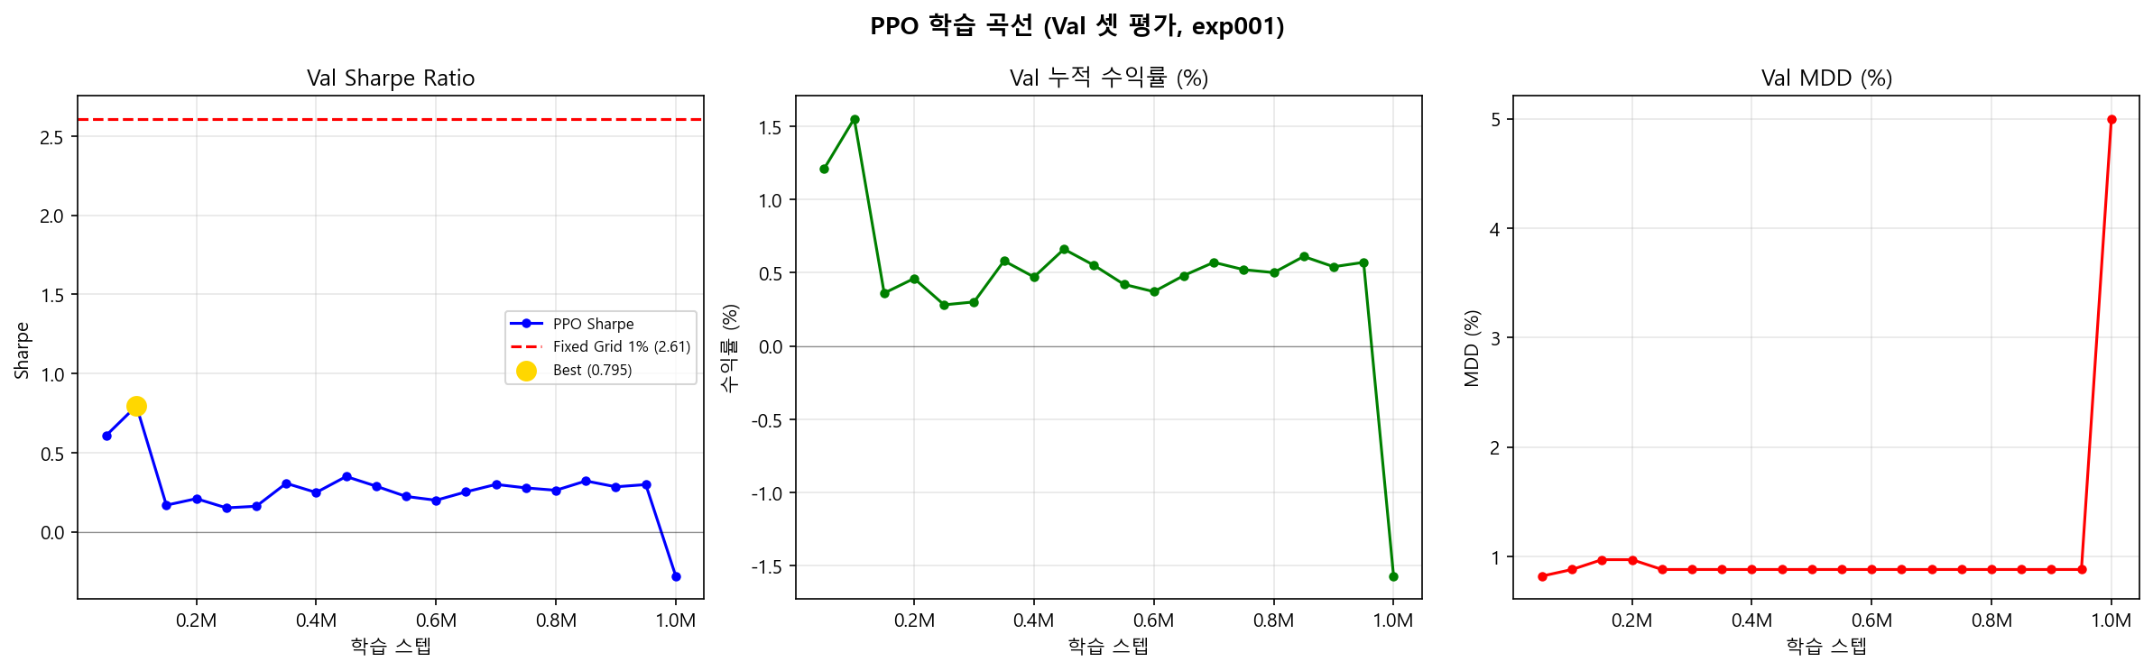
[그림 6] PPO exp001 학습 곡선 (Val Sharpe 추이)
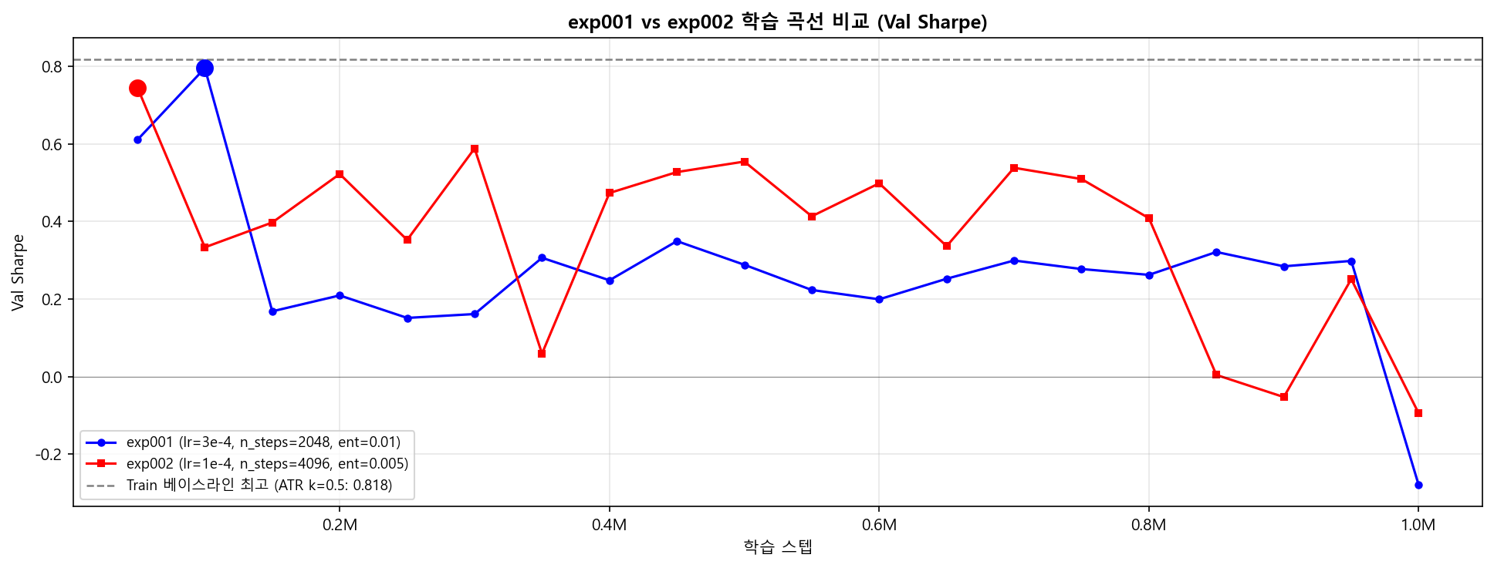
[그림 7] exp001 vs exp002 학습 곡선 비교

6.4 결과 해석
exp002는 exp001 대비 안정성이 개선되었다(final Sharpe -0.280 → -0.095, 평균 Sharpe 0.271 → 0.368). 그러나 두 실험 모두 Train 베이스라인 최고치(0.818)에 미달이다.
주목할 점은 exp001의 best_model(Sharpe 0.795)이 Train 베이스라인 최고치(0.818)에 거의 근접한다는 것이다. 이는 PPO가 전혀 학습하지 못한 것이 아니라, 초기에는 베이스라인 수준까지 학습했다가 이후 수렴하지 못하고 성능이 하락하는 패턴임을 보여준다.

7. 한계 및 향후 계획

7.1 현재 한계
- PPO 수렴 실패: 학습 초반 이후 Sharpe가 진동하며 Train 베이스라인을 넘지 못함
- 보상 신호 약함: step_reward의 절대값이 매우 작아(~0.0001 수준) PPO의 학습 신호가 약함
- 학습률 불안정: lr=3e-4가 후반부에 정책을 불안정하게 만드는 것으로 추정
- 에피소드 길이 불균형: 학습 에피소드(25,916봉) 대비 롤아웃 버퍼(n_steps=2048)가 너무 짧음
- 백테스트와 실전 차이: 슬리피지, 부분 체결 등 실제 시장 마찰 미반영

7-1. 하이퍼파라미터 튜닝 방향
단순한 수치 조정(exp001→002)만으로는 한계가 있다. 다음 두 가지 구조적 변경이 가장 효과가 클 것으로 판단한다.

방법 | 내용 | 기대 효과
VecNormalize | SB3 내장 reward/obs 자동 정규화 | 약한 보상 신호 문제 해결 (근본 원인)
LR Scheduling | 3e-4 → 1e-5 cosine/linear decay | 후반부 수렴 불안정 해소
더 긴 학습 | 1M → 3M 스텝 | 충분한 샘플 확보 (리스크 없음)
n_steps 증가 | 4,096 → 8,192 | 긴 에피소드 대응 (크레딧 할당 개선)

7-2. Binance Real-time API 확장 계획
지도교수님께서 실시간 API 연동 가능성을 언급하셨다. 현재 시스템은 오프라인 백테스트 기반이며, 다음 단계로 실시간 운용 환경 구축이 가능하다.

단계 | 구성 | 내용
현재 | 오프라인 백테스트 | 저장된 과거 데이터로 학습 및 평가
2단계 | Paper Trading | Binance WebSocket으로 실시간 캔들 수신 → PPO 모델 추론 → 가상 주문 (실제 자금 없음)
3단계 | Testnet Live | Binance Testnet API로 실제 주문 로직 검증 (가상 자금)
4단계 | Live Trading | 소액 실제 자금으로 검증 후 점진적 확대

Binance WebSocket을 통해 실시간 1h 캔들을 수신하고, 캔들이 마감될 때마다 PPO 모델에 현재 state를 입력해 action을 얻고, ccxt의 create_limit_order()로 지정가 주문을 제출하는 구조다. 현재 구현된 환경(BTCGridTradingEnv)의 실행 로직을 실시간 루프로 전환하면 Paper Trading 단계는 비교적 빠르게 구현 가능하다.

GitHub: github.com/cosmicpotato2047/capstone-rl-trading

